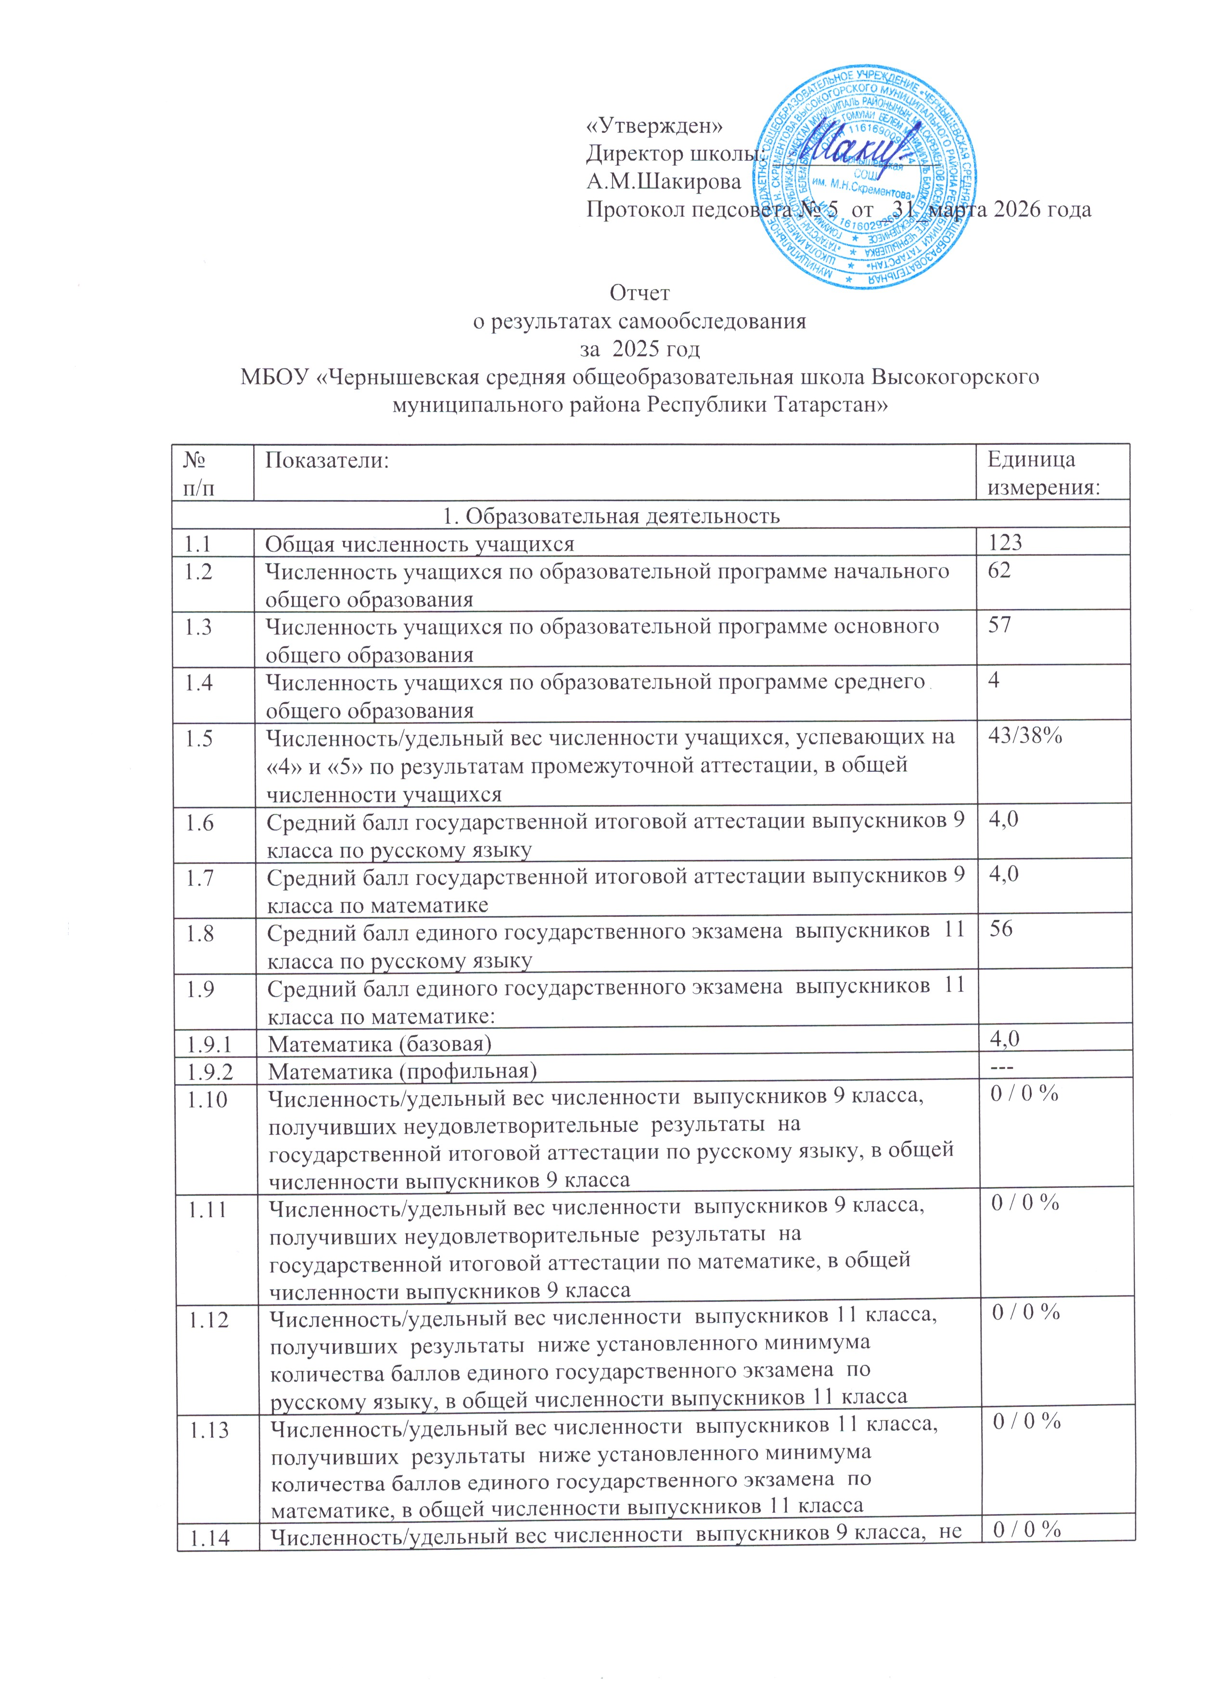
«Утвержден»
Директор школы: ______________
А.М.Шакирова
Протокол педсовета № 5 от _31_марта 2026 года

Отчет
о результатах самообследования
за 2025 год
МБОУ «Чернышевская средняя общеобразовательная школа Высокогорского муниципального района Республики Татарстан»

№ п/п | Показатели: | Единица измерения:
1. Образовательная деятельность
1.1 | Общая численность учащихся | 123
1.2 | Численность учащихся по образовательной программе начального общего образования | 62
1.3 | Численность учащихся по образовательной программе основного общего образования | 57
1.4 | Численность учащихся по образовательной программе среднего общего образования | 4
1.5 | Численность/удельный вес численности учащихся, успевающих на «4» и «5» по результатам промежуточной аттестации, в общей численности учащихся | 43/38%
1.6 | Средний балл государственной итоговой аттестации выпускников 9 класса по русскому языку | 4,0
1.7 | Средний балл государственной итоговой аттестации выпускников 9 класса по математике | 4,0
1.8 | Средний балл единого государственного экзамена выпускников 11 класса по русскому языку | 56
1.9 | Средний балл единого государственного экзамена выпускников 11 класса по математике:
1.9.1 | Математика (базовая) | 4,0
1.9.2 | Математика (профильная) | ---
1.10 | Численность/удельный вес численности выпускников 9 класса, получивших неудовлетворительные результаты на государственной итоговой аттестации по русскому языку, в общей численности выпускников 9 класса | 0 / 0 %
1.11 | Численность/удельный вес численности выпускников 9 класса, получивших неудовлетворительные результаты на государственной итоговой аттестации по математике, в общей численности выпускников 9 класса | 0 / 0 %
1.12 | Численность/удельный вес численности выпускников 11 класса, получивших результаты ниже установленного минимума количества баллов единого государственного экзамена по русскому языку, в общей численности выпускников 11 класса | 0 / 0 %
1.13 | Численность/удельный вес численности выпускников 11 класса, получивших результаты ниже установленного минимума количества баллов единого государственного экзамена по математике, в общей численности выпускников 11 класса | 0 / 0 %
1.14 | Численность/удельный вес численности выпускников 9 класса, не получивших аттестат об основном общем образовании, в общей численности выпускников 9 класса | 0 / 0 %
1.15 | Численность/удельный вес численности выпускников 11 класса, не получивших аттестат о среднем общем образовании, в общей численности выпускников 11 класса | 0 / 0%
1.16 | Численность/удельный вес численности выпускников 9 класса, получивших аттестат об основном общем образовании с отличием, в общей численности выпускников 9 класса | 0 / 0%
1.17 | Численность/удельный вес численности выпускников 11 класса, получивших аттестат о среднем общем образовании с отличием, в общей численности выпускников 11 класса | 0 / 0%
1.18 | Численность/удельный вес численности учащихся, принявших участие в различных олимпиадах, смотрах, конкурсах, в общей численности учащихся | 39/35%
1.19 | Численность/удельный вес численности учащихся-победителей, принявших участие в различных олимпиадах, смотрах, конкурсах, в общей численности учащихся | 23/19%
1.19.1 | Регионального уровня | 8%
1.19.2 | Федерального уровня | 8%
1.19.3 | Международного уровня | 3%
1.20 | Численность/удельный вес численности учащихся, получивших образование с углубленным изучением отдельных предметов, в общей численности учащихся | 0 / 0%
1.21 | Численность/удельный вес численности учащихся, получивших образование в рамках профильного обучения, в общей численности учащихся | 4 / 100%
1.22 | Численность/удельный вес численности учащихся, получивших образование с применением дистанционных образовательных технологий, электронного обучения, в общей численности учащихся | 0 / 0 %
1.23 | Численность/удельный вес численности учащихся, в рамках сетевой формы реализации образовательных программ, в общей численности учащихся | 0 / 0 %
1.24 | Общая численность педагогических работников, в том числе: | 12
1.25 | Численность/удельный вес численности педагогических работников, имеющих высшее образование, в общей численности педагогических работников | 12/100%
1.26 | Численность/удельный вес численности педагогических работников, имеющих высшее образование педагогической направленности (профиля), в общей численности педагогических работников | 12/100%
1.27 | Численность/удельный вес численности педагогических работников, имеющих среднее профессиональное образование, в общей численности педагогических работников | 0/0%
1.28 | Численность/удельный вес численности педагогических работников, имеющих среднее профессиональное образование педагогической направленности (профиля), в общей численности педагогических работников | 0/0%
1.29 | Численность/удельный вес численности педагогических работников, которым по результатам аттестации присвоена квалификационная категория, в общей численности педагогических работников, в том числе: | 3/25%
1.29.1 | Высшая | 3
1.29.2 | Первая | 0
1.30 | Численность/удельный вес численности педагогических работников в общей численности педагогических работников, педагогический стаж работы которых составляет: | 6/50%
1.30.1 | До 5 лет | 1
1.30.2 | Свыше 30 лет | 5
1.31 | Численность/удельный вес численности педагогических работников в общей численности педагогических работников в возрасте до 30 лет | 1/12%
1.32 | Численность/удельный вес численности педагогических работников в общей численности педагогических работников в возрасте от 55 лет | 4/25%
1.33 | Численность/удельный вес численности педагогических и административно-хозяйственных работников, прошедших за последние 5 лет повышение квалификации / профессиональную переподготовку по профилю педагогической деятельности или иной осуществляемой в образовательной организации деятельности, в общей численности педагогических и административно-хозяйственных работников | 12/ 100%
1.34 | Численность/удельный вес численности педагогических и административно-хозяйственных работников, прошедших повышение квалификации по применению в образовательном процессе федеральных образовательных государственных стандартов, в общей численности педагогических и административно-хозяйственных работников | 12/ 100%
2. Инфраструктура
2.1 | Количество компьютеров в расчете на одного учащегося | 0,07единиц
2.2 | Количество экземпляров учебной и учебно-методической литературы из общего количества единиц хранения библиотечного фонда, состоящих на учете, в расчете на одного учащегося | 10 единиц
2.3 | Наличие в образовательной организации системы электронного документооборота | да
2.4 | Наличие читального зала, библиотеки, в том числе: | нет
2.4.1 | С обеспечением возможности работы на стационарных компьютерах или использования переносных компьютеров | нет
2.4.2 | С медиатекой | нет
2.4.3 | Оснащенного средствами сканирования и распознавания текста | нет
2.4.4 | С выходом в Интернет с компьютеров, расположенных в помещении библиотеки | нет
2.4.5 | С контролируемой распечаткой бумажных материалов | нет
2.5 | Численность/удельный вес численности учащихся, которым обеспечена возможность пользоваться широкополосным Интернетом (не менее 2 Мб\с), в общей численности учащихся | 123/100%
2.6 | Общая площадь помещений, в которых осуществляется образовательная деятельность в расчете на одного учащегося | 8,25кв.м.

